申请非总部型建筑业企业高管人才奖

办事指南

政策依据

《广州南沙新区（自贸片区）促进先进制造业与建筑业发展扶持办法》（穗南开管办〔2017〕1号）

《广州南沙新区（自贸片区）促进先进制造业与建筑业发展扶持办法实施细则》（穗南开工信规字〔2020〕3号）

《广州南沙新区（自贸片区）集聚人才创新发展的若干措施（2020年修订稿）》（穗南开管办〔2017〕1号）
《广州南沙新区（自贸片区）集聚人才创新发展若干措施实施细则》（穗南开人发规字〔2020〕2号）
- 申请条件
申请本办事指南高管人才奖励的企业，应当同时满足以下全部条件：
（一）工商注册地、税务征管关系及统计关系在南沙新区范围内，具有独立法人资格、有健全的财务制度、实行独立核算的建筑业企业。
（二）按照《广州南沙新区（自贸片区）促进先进制造业与建筑业发展扶持办法实施细则（2020年修订稿）》（穗南开工信规字〔2020〕3号）第四章经营贡献奖的规定，企业符合经营贡献奖的奖励条件且可获得奖励资金。
（三）申请高管人才奖的人才，应同时符合以下条件：
1.属于企业高级管理人才，包括董事长、副董事长、总经理、副总经理、监事会主席、总经济师、总会计师或相当层级职务的人员。其中，相当层级职务的人员指的是企业本部的董事会成员或国资监管部门任命的管理层，包括财务负责人、上市公司董事会秘书、总经理助理、总法律顾问等，企业的领导班子中的党委书记、党委副书记、纪委书记等，以及相关行业监管部门认定或公司章程规定的高级管理人员。
2.高管年度应纳税工资薪金收入额在30万元以上（含30万元），其中科研机构人才年度应纳税工资薪金收入额在20万元以上（含20万元）。
三、申请时间
符合奖励条件的建筑业企业申请2021年度奖励的，须于2023年1月12日至2023年2月10日登录南沙区企业综合服务平台（https://qiye.gzns.gov.cn/）提出申请，纸质材料截止提交时间为2023年2月14日，逾期不申请视同自动放弃。
- 奖励标准
高管人才所在企业应在当年所获经营贡献奖中安排部分资金用于奖励高管人才，奖励额最高为其当年个人对本区经济贡献的60%（已享受粤港澳大湾区个人所得税优惠政策的境外人才个人经济贡献需扣除市级补贴部分），并从企业经营贡献奖中优先扣除。若企业当年经营贡献奖励总额低于高管人才奖励总额，则按照高管人才奖励总额与企业经营贡献奖励金额的比例进行折算。
注：上述奖励金额不超过申报单位2021年区级地方经济贡献（奖励金额以百元为单位，舍尾）。个人经济贡献为2021年度人才在南沙区缴纳工资薪金所得税额，其计算基数为《中华人民共和国个人所得税纳税记录》中税款所属期为2021年1月-2021年12月、入库税务机关属于南沙区的工资薪金（奖金）所得实缴金额加总。对无法单独计算工资薪金纳税的汇算清缴额部分，按照应纳税工资薪金纳税额占综合所得个人所得税项目比例进行推算（可参考附件9“汇算清缴金额计算”）。高管人才奖励金额扣除个人所得税后一次性划入广州南沙人才卡实体卡账户。
- 申报程序及提交材料
（一）申报单位相关资料
1.广州南沙高管人才奖励申请汇总表（附件1，同时提交excel电子版及加盖单位公章扫描版）。
2.营业执照（复印件并加盖单位公章）。
3.公示材料：公示情况说明（模板见附件2）。
申报前，用人单位须对拟申报骨干人才奖的人员情况进行公示，公示期不少于5个工作日。
4.申报单位承诺书（附件6，法定代表人或负责人确认并签字，加盖单位公章）；
5.公司章程及企业组织架构图（复印件并加盖单位公章）；
6.2021年企业完税证明（复印件并加盖单位公章）。
（二）申报人相关资料
1.申报人身份证（复印件）。
2.申报人与所在单位签订的劳动合同（复印件）。
3.含有申报人2021年度在南沙区范围内至少6个月工资薪金所得实缴税额的税务材料（请按照附件4指引查询、下载以下税务材料）：
（1）个人所得税纳税记录；
（2）“收入纳税明细查询”网页版截图；
（3）“收入纳税明细查询”手机APP截图。
4.申报人承诺书（附件7）。
5.所在单位出具的申报人上一年度的工资薪金明细表（原件并加盖单位公章）；
6.企业出具申请人在本单位任职的经历证明（原件并加盖单位公章，参考格式见附件4）；
7.申请人正式任命文件（复印件并加盖单位公章）；
8.申请人的银行账户（复印件，需手写清楚申请人姓名，开户支行全称，银行卡号）。
上述材料一式一份，如无说明为复印件的，均需提供原件。

六、受理部门
广州南沙开发区政策兑现窗口（窗口地址：广州市南沙区海滨路 167 号二楼（中国广州人力资源服务产业园、国际人才港，南沙人才一站式政务服务大厅3-8 号窗口）
联系电话：020-12345；
邮箱：nanshazcdx@qq.com。

七、业务主管部门
广州南沙经济技术开发区建设和交通局
联系电话：020-34667605、020-84987359
邮箱：786931869@qq.com

八、受理时间
周一到周五:上午：9:00-12:00；下午：13:00-17:00。
法定节假日除外。

九、办理流程图及各阶段时限
42个工作日（形式审查5个工作日；实质审查24个工作日；资金拨付13个工作日）
（以上办理时限扣除法定节假日、公休日；扣除组织专家评审论证、公示所需的时间；其他需要扣除时限的特殊情况）

十、办理流程文字说明
（一）企业申报
1.申请人访问https://qiye.gzns.gov.cn/登录南沙区企业综合服务平台进行注册，下载填报《政策兑现事项申请表》等材料并打印；申请人在政策兑现系统注册通过后，申请事项进行网上预审。申请人接到事项通过预审通知后，按照办事指南要求带齐纸质材料到区政务服务中心政策兑现窗口递交，正式提出申请。
2.区政务服务中心负责形式审查，符合条件且提交的申请资料齐全的，予以受理，并移交业务主管部门；符合条件但材料不齐全的，一次性告知限期补正材料；不符合条件的，不予受理。
（二）部门审查及审定
建设和交通局会人社局对企业提交的申报材料进行初审，并按程序提请奖励工作领导小组审议通过后，形成奖励名单、奖励资金安排方案。
（三）公示与拨付奖励金
1.由区人社局将审核通过的高管奖励名单、奖励资金进行挂网公示，公示期为5个工作日。
2.公示无异议的，由区人社局向区财政局申请拨付高管奖励，并按《广州南沙本级部门预算支出管理办法》等规定程序申请办理。高管人才奖励金额扣除个人所得税后一次性划入企业提供的高管人才个人账户。
3.人社局将已拨付的高管奖励相关数据反馈建设和交通局，以最终核算需拨付企业的经营贡献奖额度。
4.事后抽查。区相关行政主管部门应会同政务服务数据管理、统计部门，分别对申报单位注册情况、在地统计开展情况进行抽查。承诺期内申报单位注册地搬离南沙和统计归属权不属于南沙的，应追缴相关奖励资金。

附件：1.封面模板
2.目录模板
3.申请汇总表
4.任职证明（模板）
5.公示情况说明（模板）
6.申报单位承诺书（模板）
7.申请人承诺书（模板）
8.纳税证明材料办理流程
9.汇算清缴金额计算

附件1
广州南沙新区（自贸片区）非总部型
建筑业企业奖励兑现
申报材料

申 报 奖 励： 企业高级管理人才2021年薪金奖励

申 报 单 位： （单位公章）

项目联系人：

手 机 号 码：

单 位 地 址：

申报时间 202 年 月 日

附件2

目 录
1.申报单位相关材料………………………………………01
（1）申请汇总表…………………………………………xx
（2）营业执照……………………………………………xx
（3）公示材料……………………………………………xx
（4）申报单位承诺书……………………………………xx
（5）公司章程及企业组织架构图………………………xx
（6）2021年企业完税证明………………………………xx
2.申报人相关材料…………………………………………01
（1）张***………………....………………....………xx
（2）黄**……………………………………………………xx
（3）李**……………………………………………………xx

附件3
广州南沙新区（自贸片区）非总部型建筑业企业高管人才奖励申请汇总表
填表单位：（盖章） 填表日期：
序号 | 单位 | 姓 名 | 职务 | 2021年应纳税工资薪金收入额（万元 | 身份证号码 | 手机号码
1 | ***** | 张三 | **** | 41.25（保留2位数 | 44******* | 139****
填表人： 联系方式：
附件4
任职证明

我单位员工 姓名/身份证证号 ，自X年X月X日起至今在我单位工作，主要任职情况如下：
X年X月X日至X年X月X日，担任XX职务；
X年X月X日至X年X月X日，担任XX职务；
X年X月X日至今天，担任XX职务；

特此证明！

企业名称（盖章）
年 月 日

附件5
公示情况说明

我单位对申报2021年度高管人才薪金奖的员工进行了公示，公示不少于5个工作日，公示期间未收到任何单位和个人的异议，特此说明。

附件：1.公示公告粘贴照片
2.公示公告原始件

申报单位（盖章）
年 月 日

注明：
1.公示公告原始件应包括拟申报人员名单和人员基本信息，基本信息包括但不限于申报人姓名、职务、学历等；
2.公示期间收到异议的另附页说明。

附件6
申 报 单 位 承 诺 书
单位名称
单位类型 | ☑企业 □科研院所 □其他
统一社会信用
代码
登录国家企业信用信息公示系统、信用广州网站查询申报单位违法违规情况。 | 2021年1月1日-12月31日期间申报单位：  1.是否被行政处罚：  □是 □否  2.是否被列入经营异常名录：  □是 □否  3.是否被列入严重违法失信企业名单（黑名单）：  □是 □否  4.存在上述违法违规行为，请提供“国家企业信用信息公示系统”、“信用广州”网站企业违法违规情况截图，并另附页说明整改落实情况。
2021年1月1日-12月31日期间申报单位是否存在其他违法违规。 | 1.是否受到刑事处罚：  □是 □否  2.是否存在其他违法违规情况：  □是（另附页说明） □否
查询中国执行信息公开网并了解单位全部申报人2021年度是否被列为失信被执行人。 | □是（另附页说明） □否
承诺内容 | 我单位已充分了解《广州南沙新区（自贸片区）集聚人才创新发展若干措施实施细则》《广州南沙新区（自贸片区）促进先进制造业与建筑业发展扶持办法》高管人才薪金奖的申报要求，认真审查了全部申报人资格，保证提供的所有电子信息和纸质材料的内容均真实有效。同意并授权南沙区人才办就申报信息向有关机构或组织进一步核查，同意核查发现本单位提供虚假材料、瞒报漏报违法违规情况的，取消我单位申请奖励资格，且三年内不再受理我单位申报事项。  法定代表人或（负责人）签字：  申报单位（盖章）  年 月 日
填写说明：
1.申报人违法违规核查期间为2021年1月1日-12月31日，以行政处罚书的决定日期为准；
- 登录国家企业信用信息公示系统http://www.gsxt.gov.cn/index.html、信用广州http://credit.gz.gov.cn/、中国执行信息公开网http://zxgk.court.gov.cn/，查询申报单位、申报人违法违规情况后按实际情况填写。
- 个人被列为失信被执行人的不予奖励，企业被列入严重违法失信企业名单（黑名单）不予奖励；企业被列入经营异常名录，请在申报前移出经营异常名录，如未能移出请另附页说明理由；企业存在行政处罚的，请按要求如实提供材料，业务主管部门需会同相关部门研究后报评审小组审定。

附件7
申 报 人 承 诺 书

一、本人2021年1月1日至2021年12月31日期间不存在以下情况：
（一）重大税收违法案件信息记录；
（二）虚报、冒领、骗取、挪用财政资金等行为；
（三）违反科研伦理和科研诚信行为；
（四）列入失信被执行人；
（五）受到刑事处罚；
（六）违反计划生育政策；
（七）责令停产停业、吊销许可证或者执照、较大数额罚款行政处罚等重大违法记录；
（八）其他违法违规行为；
（九）对所在单位存在的以上违法违规行为或记录负有直接或主要责任（其时担任分管该项工作的高管）。
二、本人承诺本次奖励申请提交的所有形式材料真实有效，如存在弄虚作假骗取奖励资金资格的，资金发放部门有权追回已发放的奖励或扶持资金并将本人通报本区相关部门纳入黑名单，三年内不再受理本人奖励申请。

申请人签名：
年 月 日

附件8（以2019年度为例）
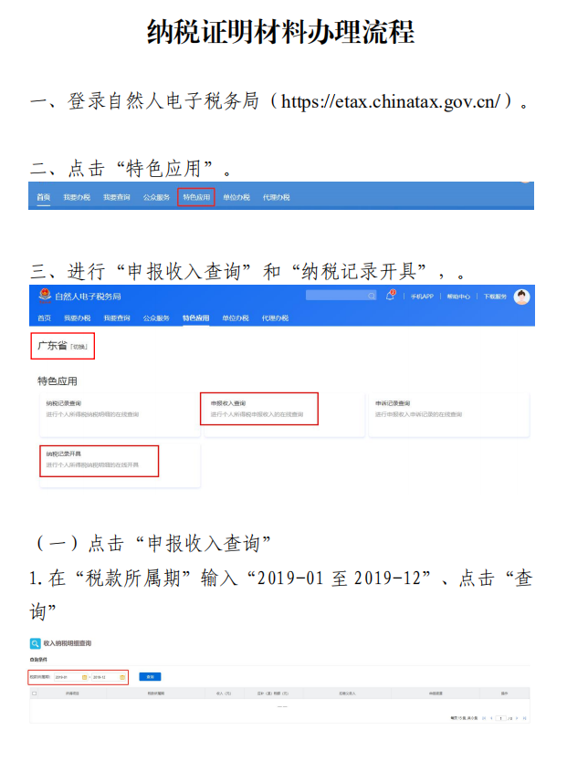
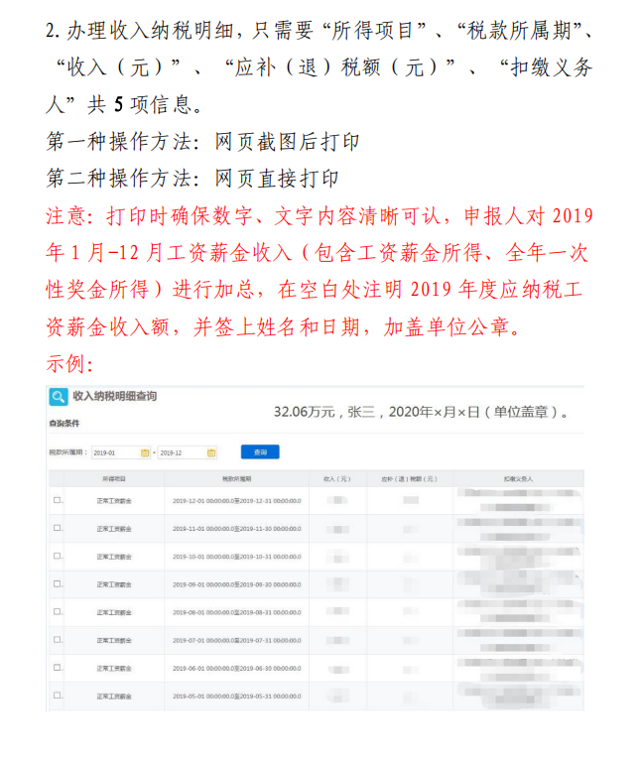

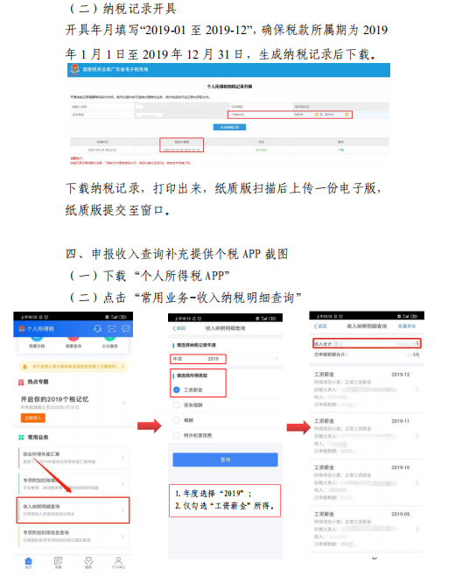
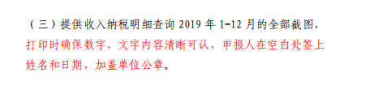
附件9
